**Canlılar ve Enerji İlişkileri - Soru Cevap**

* **Besin zincirini tanımlayınız?**

Bir yaşama birliğinde yer alan canlıların birbirlerini tüketmelerine göre sıralanmasıyla elde edilen halkaya besin zinciri denir.

* **Üreticileri tanımlayınız?**

Güneş enerjisini kullanarak kendi besinlerini kendisi üreten canlı gurubudur.

* **Üreticiler hangi canlılardır?**

Yeşil Bitkiler – Siyano bakterileri – Öglena- Alg çeşitleri

* **Üreticiler besin zincirinin kaçıncı halkasını oluştururlar?**

Üreticiler besin zincirinin ilk halkasını oluşturur.

* **Üreticiler fotosentezle hangi enerji dönüşümünü gerçekleştirirler?**

Güneş Enerjisini canlıların kullanacağı Kimyasal Enerjiye çevirir

* **Tüketicileri tanımlayınız?**

İhtiyaç duyduğu besinleri dışarıdan hazır olarak alan canlı grubudur

* **Ayrıştırıcıları tanımlayınız?**

İhtiyaç duydukları besinleri canlı kalıntıları ve ölü organizmaları parçalayarak karşılayan canlı grubudur . ( Mantarlar- Bazı bakteriler)

* **Ayrıştırıcılar besin zincirinin hangi halkasında bulunur?**

Ayrıştırıcılar besin zincirinin her basamağında bulunabilir.

* **Fotosentezin gerçekleşmesi için neler gereklidir?**

1-Klorofil 2-Karbondioksit

3-Su 4-Işık

* **Fotosentez sonucunda oluşan ürünler nelerdir?**

Glikoz(Şeker- Besin) ve Oksijen

* **Fotosentez denklemini yazınız**

Güneş Işığı

Karbondioksit + Su Glikoz + Oksijen

Klorofil

* **Fotosentezin amacı nedir?**

Güneş Enerjisini kimyasal bağ enerjisine çevirmektir

* **Fotosentez bitkinin hangi kısımlarında görülür?**

Yeşil yapraklarda, bitkinin genç yeşil gövdesinde, çanak yapraklarda görülür.

* **Fotosentez ne zaman gerçekleşir?**

Gündüzleri ( Güneşin var olduğu her an)

* **Fotosentez sadece güneş ışığında mı olur?**

Işık, fotosentez olayı için önemli olduğundan üreticiler sadece Güneş ışığının kullanmazlar, ışık şiddetinin yeterli olduğu yapay ışıkla da fotosentezin gerçekleşmesini sağlarlar.

* **Fotosentezin önemini açıklayınız?**

**1-** Doğadaki oksijen ve karbondioksit dengesi sağlanır.

**2-** Fotosentez olayında üretilen sebze-meyveler diğer canlıların yasamını sürdürmesi için gereklidir.

**3-** Pamuk, mobilya, kağıt üretiminde kullanılan ağaç, sıvı yağlar, mumlar, ilaç hammaddeleri ve baharatlar fotosentez sonucu elde edilen ürünlerdir.

**4-** Doğal gaz, petrol ve kömür gibi fosil yakıtların kaynağı da geçmiste fotosentez yapan bitkilerdir

* **Fotosentez hızını etkileyen genetik faktörler nelerdir?**

Yaprak sayısı çok, yaprak genişliği çok, yaprak rengi koyu yeşil ve stoma sayısı çok olduğu zaman fotosentez hızı artmaktadır.

* **Fotosentez hızını etkileyen çevresel faktörler nelerdir?**

CO2 ( Karbondioksit) ve Işık şiddeti (CO2 ve ışık şiddeti arttıkça fotosentez hızı da bir süre artar sonra sabit kalır. )

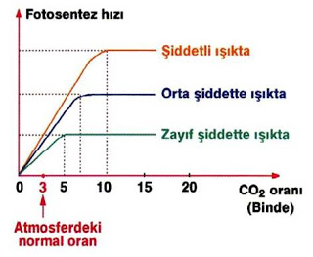

Klorofiller yeşil ışığın çoğunu yansıttıklarından fotosentez hızı en az yeşil ışıkta olur. **Mor ve kırmızı** ışıkta ise fotosentez hızı yüksektir

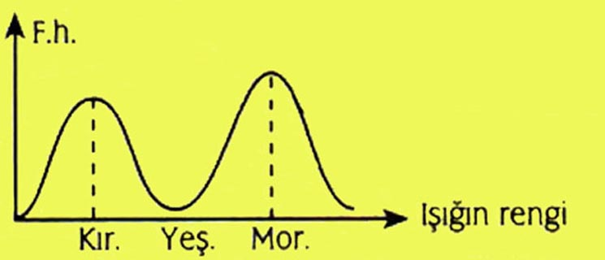

Bitkilerdeki enzimlerin en iyi çalıştığı sıcaklık **25**-**30 0C** civarıdır. Daha yüksek sıcaklıklarda enzimler bozulacağı için fotosentez yavaşlar hatta durur

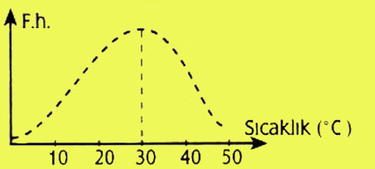

**Su ve madensel tuzlar;**Su ve mineral madde miktarı artıkça fotosentez hızı da artar. Fotosentez hızı belirli değere ulaşınca su ve mineral madde miktarı artmaya devam etse bile fotosentez hızı sabit kalır

Fotosentez hızı

Su miktarı

**NOT: Fotosentez sonucu oluşan glikoz bitkilerde nişasta olarak depolanır. İyot nişastanın ayracıdır. Bitkinin yaprağına iyot damlatılıp mavi-mor renge dönüşümünü gözlemleyerek yaprakta nişastanın oluştuğunu, fotosentezin yapıldığını anlayabiliriz.**

* **Bir bitkinin fotosentez yapıp yapmadığı nasıl anlaşılır?**

Kütlesi tartılır ( Fotosentez sonucu kütle artışı olur)

İyot damlatılır.

* **ATP nedir?**

Hücre içinde üretilen enerjinin depolandığı moleküllerdir.

* **ATP’nin yapısı nasıldır?**

Bir ATP molekülünde adenin organik bazı ve üç fosfat grubu vardır. Bu fosfat grupların arasındaki bağların kopmasıyla enerji açığa çıkar.

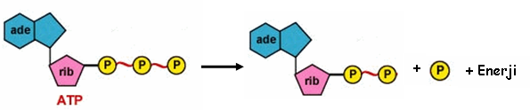

* **ATP üretimi neden yapılır?**

Hücrenin enerji ihtiyacını karşılamak için yapılır. ATP’lerin parçalanmasıyla çıkan enerji , canlıların beslenmesini, konuşmasını, koşmasını kısaca yaşamının devam etmesini sağlayan enerjidir.

* **Solunumun amacı nedir?**

Hücre için gerekli olan enerjiyi sağlamaktır.

* **Solunumun tanımı nedir?**

Canlıların aldıkları besin maddelerini oksijen kullanarak veya oksijen kullanmadan enerji elde etmesine **solunum** denir

* **Solunumun denklemini yazınız?**



* **Oksijensiz solunumun tanımını yapınız?**

Oksijen kullanılmadan besinlerdeki kimyasal bağ enerjisinin ATP enerjisine dönüştürülmesi olayına **oksijensiz solunum** denir. (Oksijensiz solunumun diğer isimleri = mayalanma = fermantasyon)

* **Oksijensiz solunumu hangi canlılar yapar?**

Bir çok bakteri, maya mantarları, memeli hayvanların çizgili kas hücreleri ( O2siz durumda) oksijensiz solunum yapar.

* **Günlük hayatımızda oksijensiz solunumun görüldüğü olaylara örnekler nelerdir?**

Üzüm suyunun şarap ve sirke olması, arpa özütünün bira olması,hamurun kabararak ekşimesi, soya sosu , sütün yoğurt ve peynir olması fermantasyonun (oksijensiz solunumun) sonucudur.

Ağır ve uzun egzersizler yaptığımızda çizgili kaslarımız oksijeni yeterli alamaz. Bu anlarda kas hücreleri oksijensiz solum yapar. Bunun sonucunda kaslarda yorgunluk hissi veren laktik asit birikir. Kas hücreleri normal temposuna geçtiğinde bu hücreler yeniden oksijenli solunum yapmaya devam eder.

|  |  |
| --- | --- |
| **Solunum** | **Fotosentez** |
| 1. Tüm canlılarda görülür   (insan, bitki , hayvan) | 1. Klorofil taşıyan canlılarda görülür   (bitki- öğlena-alg-siyanobakteri)) |
| 2. Her an gerçekleşir.  (Gece gündüz) | 2. Işıklı ortamda gerçekleşir  (Sadece gündüz) |
| 3. Besin ve oksijene ihtiyaç vardır. | 3. Su, karbondioksit ve ışığa ihtiyaç vardır |
| 4. Karbondioksit, su ve enerji üretilir | 4. Besin ve oksijen üretilir. |
| 5. Mitokondri de gerçekleşir. | 5. Kloroplastta gerçekleşir. |
| 6. Ağırlık azalmasına neden olur  7- Solunum tüm vücutta görülür  8- Kimyasal enerji ATPye çevrilir | 6. Ağırlık artmasına sebep olur.  7- Sadece yeşil yapraklarda.  8- Güneş enerjisi kimyasal enerjiye çevrilir. |
|  |  |